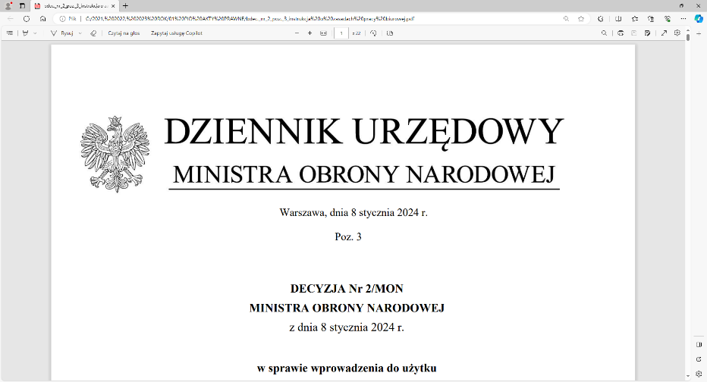

**4 Regionalna Baza Logistyczna**

*im. gen. broni Tadeusza Jordan-Rozwadowskiego*

**wz. Komendant**

**płk Jacek Szmalenberg**

T: 2612 (B5)

Wrocław, dnia 14 maja 2025 r.

**https: //platformazakupowa.pl/pn/4rblog**

**Dotyczy**: postępowania o udzielenie zamówienia publicznego którego przedmiotem jest: **USŁUGA – REMONT SPRZĘTU INŻYNIERYJNEGO – NAPRAWA GŁÓWNA UNIWERSALNEJ MASZYNY INŻYNIERYJNEJ UMI 9.50   
TECH/78/MT/2025**

**WYJAŚNIENIA TREŚCI SWZ**

Zamawiający 4 Regionalna Baza Logistyczna z siedzibą we Wrocławiu, działając na podstawie art. 135 ust. 6 Ustawy z dnia 11 września 2019 r. - Prawo zamówień publicznych - dalej jako ustawa Pzp, poniżej przesyła treść zapytań (bez ujawniania źródła) wraz z wyjaśnieniami treści SWZ:

**Pytanie 1:**

Czy referencje przedstawione do postępowania mogą być na podstawie dostawy sprzętu inżynieryjnego a nie usług remontowych ?

**Odpowiedź 1:**

Zamawiający uzna wyłącznie warunki udziału w postępowaniu które zostały szczegółowo określone w Specyfikacji Warunków Zamówienia. Zamawiający jasno określił wymagania w zakresie zdolności technicznej lub zawodowej i podtrzymuje swoje stanowisko w tym względzie i pozostawia zapisy bez zmian.

„z upoważnienia Komendanta 4 Regionalnej Bazy Logistycznej”

**KIEROWNIK**

**SEKCJI ZAMÓWIEŃ PUBLICZNYCH**

/-/ Sławomir NEUMANN

Magdalena TOMETCZAK

tel: 261 651 082

e-mail: [4rblog.przetargi@ron.mil.pl](mailto:4rblog.przetargi@ron.mil.pl)

4 Regionalna Baza Logistyczna ul. Pretficza 24-28

tel: 261 651 080 50- 984 Wrocław

e-mail: [4rblog.przetargi@ron.mil.pl](mailto:4rblog.przetargi@ron.mil.pl)